Jméno žáka/žákyně: ________________

Česky v oborech
Obor: Kadeřník
Téma: Barva vlasů: 2/2 PROCVIČOVÁNÍ

Obsah

1. JAZYKOVÉ ÚKOLY 2
2. PROCVIČOVÁNÍ SLOVNÍ ZÁSOBY 3
3. JAZYKOVÁ PRODUKCE 5
4. SEBEHODNOCENÍ 6
5. TEMATICKÝ SLOVNÍČEK 7
6. ŘEŠENÍ 10
7. SEZNAM ZDROJŮ 10

Autorka výukového materiálu: Mgr. Petra Šmitová
Metodické vedení: Bc. Karolina Štajnerová, Mgr. Karolina Kenderová, Mgr. Michaela Jiroutová

Autorská práva k tomuto výukovému materiálu vykonává META, o.p.s. - Příležitosti ve vzdělávání. Tento materiál lze šířit pouze nekomerčně. Bez předchozího souhlasu META, o.p.s. jej nelze upravovat nebo jinak zpracovávat.
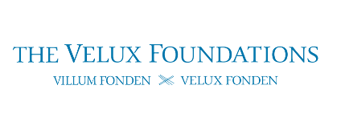
Výukový materiál vznikl v rámci projektu "Let´s Grow!", který je financován nadací The Velux Foundations.
1. JAZYKOVÉ ÚKOLY

1.1 Použijte následující slovesa v libovolných větách, která se ale týkají probíraného tématu – barvy vlasů:

Vzor: způsobuje - Nedostatečná produkce melaninu způsobuje šedivění.
- Přirozenou barvu vlasů způsobuje pigment melanin.

je …………………………………….……………………………………………………………………………
má …………………………………….……………………………………………………………………………
skládá se ………………………………………………….………………………………………………………………
vzniká …………………………………….……………………………………………………………………………
nazývá se …………………………………….……………………………………………………………………………
obsahuje …………………………………….……………………………………………………………………………
produkuje …………………………………….……………………………………………………………………………
nachází se …………………………………….……………………………………………………………………………
používáme …………………………………….……………………………………………………………………………

1.2 Doplňte do následujících vět slova příbuzná ke slovu barva. Vyberte vhodná slova a doplňte do textu:
zbarvení, barvivo, barevná, bezbarvý, barevnost, barvení, odbarvování, barev

Zákaznice, které mají šedivé vlasy, chodí pravidelně do kadeřnictví na ………………….vlasů.

Pro výběr vhodného odstínu slouží kadeřnici vzorník …………………… .

Melanin je …………………………. ve vodě nerozpustné.

Eumelanin způsobuje tmavé …………………………..vlasů.

Pokud zákaznice vyžaduje světlejší odstín, můžeme provádět ……………………….. vlasů.

Mladí lidé mají v oblibě výraznou …………………. vlasů, například červené prameny .

Příroda je na podzim krásně ………………….. .

Šedivý vlas neobsahuje melanin, proto je ……………………….. .
2. PROCVIČOVÁNÍ SLOVNÍ ZÁSOBY

2.1 Odpovězte na následující otázky Vyberte z nabídky správnou odpověď.

- Jak se nazývá vrstva vlasu, ve které je nejvíce uložen melanin?

- kutikula
- kortex

- Ve které části vlasového kořínku vzniká melanin?

- v cibulce
- v medule

- Tmavý melanin se nazývá:

- eumelanin
- feomelanin

- Jak se nazývá část vlasového vzorníku, kterým určujeme výšku tónu zákaznice?

- odnímatelný panel
- optický panel

- Jak se nazývají speciální buňky, ve kterých se tvoří melanin?

- melanocyty
- erytromelaniny

- Jak se nazývá vrozená porucha, při které se ve vlasech a v kůži netvoří melanin?

- hyperpigmentace
- albinismus

- Ze které organické kyseliny vzniká melanin?

- z aminokyseliny tyrosinu
- z enzymu

- Zvýšená produkce melaninu, která způsobuje tmavá místa na kůži se nazývá:

- hyperpigmentace
- albinismus
2.2 Naskenujte telefonem QR kódy a splňte interaktivní aktivitu:

Wordwall

2.3 Dopište části vlasového stvolu a přiřaďte správné tvrzení:

dopiš názvy: přiřaď
• melanin se zde vyskytuje jen u afrického a asijského typu vlasů

• melanin se zde může vyskytovat v malém množství

• melanin je hlavně v této části vlasového stvolu
……………………
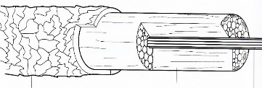
……………………

……………………

3. JAZYKOVÁ PRODUKCE

3.1 Pokud zákazníka nebo zákaznici trápí šedivění, jak budeš o jejím problému hovořit? Nevhodné věty škrtni. Napadají tě nějaké další příklady vhodných a nevhodných vět?

          - No, stárnete! To se nedá nic dělat.
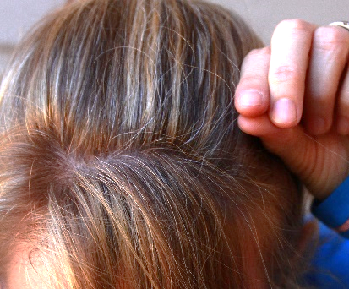
          - Je to přirozené, tím se netrapte.

          - Jé, vy už máte šedivé vlasy!

          - Dnes jsou popelavé odstíny moderní.

          - Můžeme je namelírovat a vytónovat, nebo nabarvit….

          - Šedivění nic není, počkejte, až začnou vypadávat!

3.2 V různých částech světa mají lidé různé převládající barvy vlasů. Vybarvi na mapě místa, kde se převážně vyskytují dané odstíny barev. Diskutujte o tomto tématu se spolužáky – všimli jste si převládajícího druhu barvy na dovolené, ve filmu, pocházíte z této země nebo tam máte rodinu…

Světlá (blond) až hnědá barva vlasů

Černohnědá až černá barva vlasů

Měděná barva vlasů

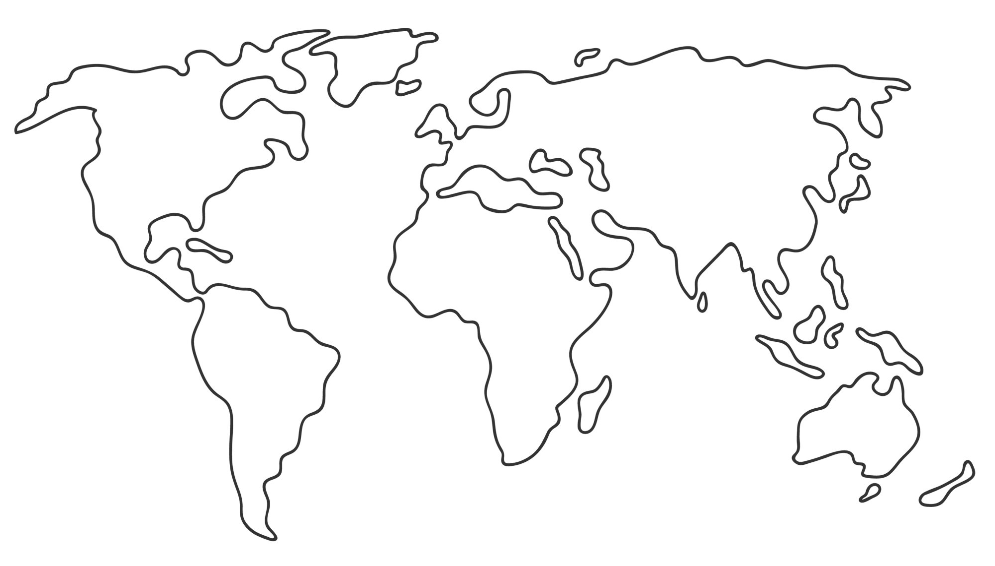

4. SEBEHODNOCENÍ
4.1 Téma Druhy vlasů zvládám (vybarvěte a doplňte):
0 % 100 %  Co se mi daří konkrétně? Vyber z nabízených možností, nebo vyplň  samostatně.  …………………………………………………………………………………….  …………………………………………………………………………………….  …………………………………………………………………………………….  …………………………………………………………………………………….  …………………………………………………………………………………….  - pamatovat si slovní zásobu  - porozumět textu  - umět vysvětlit jednotlivé pojmy  - mluvit o tématu  - tvořit věty …  Byla nějaká informace pro tebe překvapivá, ohromující?  WOW  😮 | Komentář  vyučujícího

5. TEMATICKÝ SLOVNÍČEK

albinismus
aminokyselina tyrosinu
barvení
bílkovinný
vlasová cibulka
červený
dědičnost
důsledek
dutinky
enzym
erytromelanin
eumelanin
feomelanin
hyperpigmentace
intenzivnější
jednotlivé
kombinace
kortex
kutikula
lesk – lesklejší
makromolekulární – makromolekula
matrix
měděné
medula
melanin
nemoc
nerozpustné
nízký
nosič – nositel
obsahují
odbarvování
odnímatelný panel
odrazí
optické působení
pigment
pobyt
podíl
pohltí
poměrný – poměr
popelavá
porucha
procento (%) šedivosti
produkce
projde
přiložení
přirozené zbarvení vlasů
speciální
stárnutí organismu
stres
struktura
studený odstín
světlý
teplý odstín
tmavý
kadeřnické úkony
uložení
úprava vlasů
vnímáme – vnímání
vrozená
vyskytuje se
výška tónu
vyšší – vysoký
vznikají – vznik
vzorník barev
zastoupení
zrno – zrn
zvláštní
zvyšuje se – zvýšená

Oranžová slovesa, vínová přídavná jména, žlutě odvozená slova (v textu se nevyskytují)
6. ŘEŠENÍ

1. 1. Příklady vět:
Melanin je barvivo. Melanin má složitou chemickou strukturu. Melanin se skládá ze dvou částí. Melanin vzniká z aminokyseliny. Tmavé barvivo se nazývá eumelanin. Kortex obsahuje melanin. Melanocyty produkují melanin. Melanin se nachází také v malém množství v medule. K výběru barvy používáme vzorník barvy.
1. 2. barvení, barev, barvivo, zbarvení, odbarvování, barevnost, barevná, bezbarvý
2.1. A) kortex, B) v cibulce, C) eumelanin, D) odnímatelný panel, E) melanocyty,
F) albinismus, G) z aminokyseliny tyrosinu, H) hyperpigmentace
2.3. Medula – melanin se zde může vyskytovat v malém množství
Kortex – melanin je hlavně v této části vlasového stvolu
Kutikula – melanin se zde vyskytuje jen u afrického a asijského typu vlasů
3.1. No, stárnete! To se nedá nic dělat. Je to přirozené, tím se netrapte. Jé, vy už máte
šedivé vlasy! Dnes jsou popelavé odstíny moderní. Můžeme je namelírovat a
vytónovat, nebo nabarvit…. Šedivění nic není, počkejte, až začnou vypadávat!

3.2. světlé – Německo, západní Evropa …
tmavé – Čína, Afrika, Itálie …
měděné – Irsko, severní a západní Evropa

7. SEZNAM ZDROJŮ

Příručka pro kadeřnice; Margot Hülsken a kolektiv, Europa – Sobotáles s. r.o. 2005
Materiály pro 1. až 3. ročník učebního oboru kadeřník; E. Peterka, F. Kocourek, M.Podzimek; Informátorium 1999
Das Buch zum Beruf Triseur; I. B. Peters; Eins - Stam 2005
Hairdressing the Foundation; L.Palladino; Thomson Learning 2003
LisaRedfern, Pixabay (7. 10. 2016). Dostupný zdarma na https://pixabay.com/photos/gray-hair-grey-hair-signs-of-aging-1720827/
Stux, Pixabay (7.8.2015). Dostupný zdarma na https://pixabay.com/photos/hair-template-color-samples-to-dye-834573/

